Underben – Fraktur, utredning

Metodbok Konventionell röntgen
Gemensam rutin för att utföra undersökning på ett säkert och enhetligt sätt.

Förändringar sedan föregående version
Inga förändringar.

Inför undersökningen
Frågeställning | - Fraktur  - Utredning
Strålskydd | Se kapitel 4.2 och 5.1 i  Strålskydd vid undersökningar och behandlingar med röntgenstrålning
Arbetsplats | Adora  T3
Detektor | Stor
Bildtagning | - Frontal övre  - Frontal nedre  - Sida övre  - Sida nedre

Bildtagning
Frontal övre | Patienten i ryggläge.  Benet rakt och foten i frontalläge.  Centrera mitt på underbenet.  Knäled och fotled ska vara med på bilden.  Ryms inte hela underbenet på detektorn/bildplattan komplettera enligt nedan.  Kriterier:  - Rak frontal.  - Knäleden ska vara med.  - Sidomarkering synlig. | Frontal övre höger Frontal övre vänster  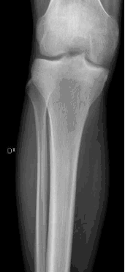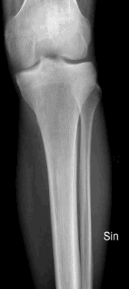
Frontal nedre | Komplettering om inte hela underbenet ryms på detektorn/bildplattan.  Kriterier:  - Rak frontal.  - Fotleden ska vara med.  - Sidomarkering synlig. | Frontal nedre höger Frontal nedre vänster  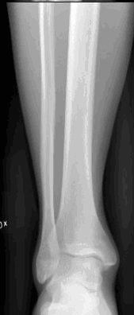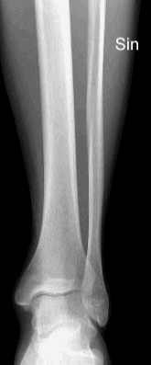

Sida övre | Patienten i sidoläge.  Benets lateralsida mot detektorn/bildplattan.  Knäled och fotled ska vara med på bilden.  Ryms inte hela underbenet på detektorn/bildplattan komplettera enligt nedan.  Kriterier:  - Knäleden ska vara med.  - Sidomarkering synlig. | Sida övre höger Sida övre vänster  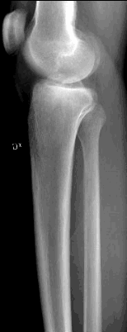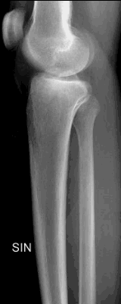
Sida nedre | Patienten i sidoläge.  Benets lateralsida mot detektorn/bildplattan.  Kriterier:  - Fotleden ska vara med.  - Rak fotledssida  - Sidomarkering synlig.  . | Sida nedre höger Sida nedre vänster  